安徽大学20 21 —20 22 学年第 1 学期
院/系 年级 专业 姓名 学号
答 题 勿 超 装 订 线
------------------------------装---------------------------------------------订----------------------------------------线----------------------------------------

《 大学物理A（下） 》期末考试试卷
（闭卷 满分100分 时间120分钟）

考场登记表序号
（注：答案请写在答题卷上，写在本试卷上一律无效。）

一、选择题（每小题2分，共20分）
1. 如图所示，任一闭合曲面S内有一点电荷q，O为S面上任一点，若将q 由闭合曲面内的P点移到T点，且OP=OT，那么 [ ]
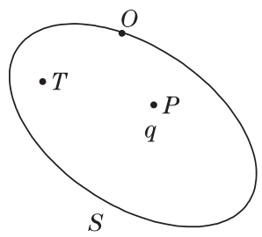
(A) 穿过S面的电通量改变，O点的场强不变；
(B) 穿过S面的电通量改变，O点的场强改变；
(C) 穿过S面的电通量不变，O点的场强改变；
(D) 穿过S面的电通量不变，O点的场强不变.

2. 极板间为真空的平行板电容器，充电后与电源断开，将两极板用绝缘工具拉开一些距离，则下列说法中，正确的是 [ ]
(A) 电容器极板上电荷面密度增加； (B) 电容器极板间的电场强度增加；
(C) 电容器的电容不变； (D) 电容器极板间的电势差增大.

3. 空间某点的磁感应强度B的方向，一般可以用下列几种办法来判断，其中哪个是错误的？ [ ]
(A) 小磁针北（N）极在该点的指向；
(B) 运动正电荷在该点所受最大的力与其速度的矢积的方向；
(C) 电流元在该点不受力的方向；
(D) 载流线圈稳定平衡时，磁矩在该点的指向.

4. 用细导线做成直径d=0.2cm的圆形闭合线圈，该导线单位长度的电阻为10Ω/m，匀强磁场方向与线圈平面法线方向夹角为60°，若使线圈中有感应电流i=1mA，则磁场随时间的变化率大小为 [ ]
(A) 10T/s (B) 20T/s (C) 40T/s (D) 6400T/s.

5. 一个“探测线圈”由50匝导线组成，截面积S=4cm²，电阻R=25Ω若把探测线圈在磁场中迅速翻转90º（初始时磁场方向线圈平面方向平行，末时磁场方向线圈平面方向垂直），测得通过线圈的电荷量为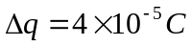，则磁感应强度B的大小为 ［ ］
(A) 0.01T (B) 0.05 T (C) 0.1 T (D) 0.5 T．
6. 下列关于平面电磁波的基本特性描述中不正确的是 [ ]
(A) 平面电磁波是纵波； (B) E和H同相位；
(C) E和H的数值成比例； (D) 电磁波在介质中传播的速度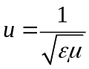．

7. 站在游泳池旁的人俯视池底的一块石块，看到石块离水面视深度为h'，水池真实深度为h．则 [ ]
(A) h' =h； (B) h' >h； (C) h' <h； (D) h'与h大小关系不确定．

8. 下列关于相干光的条件中，不是必要条件的是 [ ]
(A) 频率相同 (B) 振动方向相同 (C) 相位差恒定 (D) 传播方向相同．

9. 用单色光垂直照射牛顿环装置，设其平凸透镜可以在垂直的方向上移动，在透镜离开平玻璃的过程中，可以观察到这些环状干涉条纹 [ ]
(A) 向右平移 (B) 向中心收缩 (C) 向外扩张 (D) 向左平移

10. 自然光以60°的入射角照射到某一透明介质表面时，反射光为线偏振光，则[ ]
(A) 折射光为线偏振光，折射角为30° (B) 折射光为部分偏振光，折射角为30°
(C) 折射光为线偏振光，折射角不能确定 (D) 折射光为部分偏振光，折射角不能确定．

二、简述题（共20分）
11.写出下列定理或方程中任意四个：库仑定理、静电场的高斯定理、磁场的高斯定理、安培力公式、磁场的能量密度、光的反射定律、马吕斯定律、光电效应方程．（12分）

12. 列举两个回路中有感应电流的小实验，并说明回路中的感应电动势是动生电动势还是感生电动势．（8分）

三、计算题（共48分）
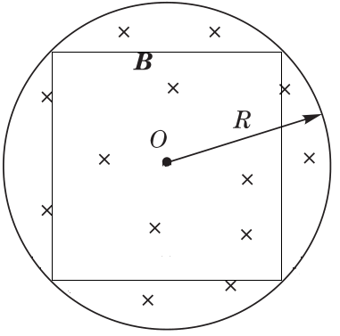
13. 在半径为R的圆柱状空间内存在均匀磁场，且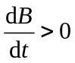，有一金属做成的正方形线圈放在磁场中，位置如图所示（正好为圆内接正方形）．求线圈中的感生电动势，并说明感应电流方向，以及线圈中感应电流所产生的磁场方向．（13分）

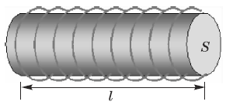
14. 如图所示，长为l的螺线管，横断面为S，线圈总匝数为N，管中磁介质的磁导率为μ．当线圈中通以电流Ｉ时，求：（1）通过线圈的磁通匝链数；（2）线圈自感系数L．（12分）
15. 波长为600nm 的单色光垂直入射到一光栅上，第二级明纹出现在sinθ=0.20处，第四级缺级．试求:（1）光栅常数；（2）狭缝的最小宽度．（14分）
院/系 年级 专业 姓名 学号
答 题 勿 超 装 订 线
------------------------------装---------------------------------------------订----------------------------------------线----------------------------------------

16. 在迈克耳逊干涉实验中（在空气中进行），可移动反射镜M₂移动0.620mm的过程中，观察到干涉条纹改变2000条，求:（1）所用光的波长；（2）若在分束板和反射镜M₂之间放入一片厚度为d，折射率为n透明材料，则这条支路上光程改变量为多少？（9分）

四、证明题（12分）
17. 如图所示，在杨氏双缝实验中，缝光源S到 S₁和S₂之间距离相等，S₁和S₂之间距离为d，双缝所在平面与屏幕P 平行，两者之间距离为d'，屏幕P上一点B到中心轴距离为x，且d'>>d、d'>>x．证明屏幕上明条纹出现位置：
